МУНИЦИПАЛЬНОЕ БЮДЖЕТНОЕ ОБЩЕОБРАЗОВАТЕЛЬНОЕ
УЧРЕЖДЕНИЕ
«ГИМНАЗИЯ №12» ГОРОДА БЕЛГОРОДА ИМ. Ф.С. ХИХЛУШКИ

МЕТОДИЧЕСКАЯ РАЗРАБОТКА
УРОКА ПРАВОСЛАВНОЙ КУЛЬТУРЫ ПО ТЕМЕ
«СОБОРЫ МОСКОВСКОГО КРЕМЛЯ»

РАЗРАБОТАЛ: УЧИТЕЛЬ ПРАВОСЛАВНОЙ КУЛЬТУРЫ
ГРИЩЕНКО СЕРГЕЙ АНАТОЛЬЕВИЧ

ГОРОД БЕЛГОРОД
АНОТАЦИЯ

Методическая разработка посвящена теме урока православной культуры в 9 классе, «Соборы Московского Кремля». Сложность заключается в том, что на данную тему выделяется всего один час, а учебного материала достаточно много. В связи с этим необходимо рациональное распределение учебного времени и при этом постараться не упустить важные моменты. Разработка может быть полезна для учителей православной культуры, истории, ОРКСЭ, МХК и классным руководителям при проведении внеклассных мероприятий.

СОДЕРЖАНИЕ
- ВВЕДЕНИЕ
- МЕТОДИЧЕСКАЯ РАЗРАБОТКА
- ПРИЛОЖЕНИЕ

ВВЕДЕНИЕ

Тема «Соборы Московского Кремля» встречается не однократно на протяжении курса предмета православная культура и в начальной, и основной, и старшей ступенях образования, так же на уроках истории и художественной культуры России. С данными соборами связаны многие ключевые моменты нашей Родины. С этого места практически началась история Московской Руси, поэтому каждому человеку необходимо знать историю этих уникальных храмов.
Актуальность заключается в том, что бы популяризировать культурное и духовное наследие нашей страны, находить морально-нравственные истоки народа, к которому мы себя относим. Многие философы неоднократно говорили о том, что без прошлого у человека нет будущего. Ведь не у каждого есть возможность воочию увидеть шедевры каменного зодчества, живописные работы известнейших иконописцев Руси (Андрей Рублёв, Феофан Грек, Симон Ушаков, Дионисий) данного культурного комплекса, поэтому наша задача как можно реальнее донести детям о них. Благо, что теперь с развитием ИКТ у учителя появилось больше возможностей реализовать свои творческие возможности и сделать учебное занятие более насыщенным и интересным.
В данной методической разработке поставлена цель более детального знакомства обучающихся с архитектурой, иконописью и историей соборов Московского Кремля, их исторической, культурной и духовной ценностью. Для этого были поставлены следующие задачи:
- ознакомление с архитектурой и зодчими соборов;
- рассмотреть иконописные шедевры соборов;
- определить историческое, культурное и духовное значение соборов для России.
Для достижения цели и решения задач были выбраны следующие методы обучения: частично-поисковый, проблемный. Использовалась парная и коллективная организация деятельности обучающихся. Формой совместной деятельности учителя и учеников была выбрана урок-экскурсия. Применялись следующие формы работы: работа с печатными источниками, ресурсами Интернета, фотографиями, просмотр видеофильма.

ПЛАН УРОКА

Тема программы: Храмовое зодчество Руси.
Тема урока: Соборы Московского Кремля.
Тип урока: комбинированный.
Вид урока: урок-экскурсия.
Цель методическая: создание условий для формирования знаний о культурном наследии Московского Кремля;
навыков и умений определения архитектурных и иконописных особенностей храмового зодчества Московской Руси 15-16 веков;
воспитания патриотических чувств и своего национального самосознания.
Цели образования: способствовать формированию знаний об особенностях соборов Московского Кремля (Успенский, Архангельский, Благовещенский, Патриарший дворец, церковь Иоанна Лествичника), их архитектуре и живописи;
формирование духовно-нравственных качеств и патриотических чувств личности;
развитие познавательных интересов к историческому и культурному наследию России, умения коллективной работы и рационального отбора учебного материала.
Материально-техническое обеспечение урока: компьютер, мультимедийный проектор, литературные источники, план-карты работы обучающихся, фотографии, рекламные буклеты и проспекты.
Межпредметные связи: тема урока связана с историей, МХК, ОРКСЭ.

Технологическая карта урока

Дидактическая структура урока | Методическая подструктура урока |  |  |  |  | Признаки решения дидактических задач
 | Методы обучения | Формы деятельности | Методические приемы и содержание | Средства обучения | Способы организации деятельности
1.Организация начала урока | Объяснительно-иллюстративный | Беседа | Организация обучающихся к уроку. | Учебная литература, план-карты, конспекты. | фронтальный | Обучающиеся подготавливаются к уроку.
2. Актуализация знаний | Проблемный.  Информационно-рецептивный | Диалог. | Чтение стиха о Московском кремле. Постановка вопроса о целях урока.  Выступления учеников, которым было дано опережающее ДЗ (изучить информацию о храмах Московского Кремля). | Текст стихотворения.  Компьютер, мультимедийный проектор | Фронтальный, индивидуальный | Обучающиеся самостоятельно ставят цели и задачи урока.  Четверо учеников выступают с краткой информацией.
3. Изучение нового материала | Деятельность по алгоритму | Каждая группа обучающихся занимается составлением краткого описания одного из храмов. | Обучающимся раздаются материалы с описанием храмов Московского Кремля и иллюстрации к ним, а так же технологическая карта работы (пример буклета). | Текстовый и иллюстрационный материал. | Групповой. | Обучающиеся анализируют информацию, содержащуюся в тексте и иллюстрациях. Заполняют технологическую карту (пример буклета).
4. Динамическая пауза | Информационно-рецептивный | Просмотр презентации. | Организация разминки. | Презентация | Фронтальный | Выполняют упражнения разминки.
5. Первичное закрепление материала | Информационно-рецептивный | Демонстрация заготовок буклетов.  Выполнение тестового задания. | Обучающиеся представляют и комментируют свои заготовки.  Обучающимся раздаются карточки с тестовыми заданиями по изучаемой теме урока 5-7 заданий. | Заготовки буклетов.  Тестовые задания. | Индивидуальный. | Обучающиеся сравнивают свои заготовки эталоном.  Обучающиеся выполняют тестовые задания.
6. Подведение итогов урока | Проблемный. | Анализ цели и задач урока. | Обучающиеся предлагается самостоятельно по группам проанализировать цель и задачи урока. | Проектор, экран. | Групповая | Обучающиеся анализируют цель и задачи поставленные в начале урока и делают вывод о их достижении.
7.Рефлексия. |  |  |  |  | Фронтальный | Отвечают на вопросы.
8.Информация о домашнем задании | Объяснительно-иллюстративный | Беседа | Используя найденную информацию о храмах Московского Кремля создать буклеты с иллюстрациями. | Компьютер, конспект урока, план-карта | Фронтальный | Оформление буклетов о храмах Московского Кремля.

Конспект урока

- Организация начала урока
Учитель: Чтение стиха о Московском Кремле.
Опять она, опять Москва!
Редеет зыбкий пар тумана,
И засияла голова
И крест Великого Ивана! (слайд 1)
Как вы думаете, какова будет тема сегодняшнего урока?

- Правильно! (слайд 2) На сегодняшнем занятии мы с вами совершим виртуальное путешествие по соборам и храмам Московского Кремля, и окунёмся в их древнюю историю. На предыдущих уроках мы уже говорили, что храм был неразрывно связан с жизнью православного человека, так и данные соборы соединены общей судьбой нашего Отечества. Что же нам могут поведать эти многовековые свидетели судьбы нашей Родины?
- Постановка цели и задач урока.
- Какую цель и задачи мы должны поставить перед собой, что бы раскрыть тему нашего урока. (слайд 3)
Актуализация знаний
Учитель: Сейчас нам ваши одноклассники предоставят информацию о Московском кремле в своих небольших выступлениях.
- Краткие выступления учеников.
1 ученик: Вторая половина 15 – начало 16 века – наиболее важный этап в истории Московского Кремля. Москва становится столицей вновь образованного независимого государства, вступает в дипломатические отношения со многими европейскими странами. И Кремль возводится как политический и культурный центр Руси. Московская держава блеском и богатством Кремля стремилась подчеркнуть свое высокое положение в мире.
2 ученик: Многие памятники Кремля связаны с именами великих князей, царей, духовных лиц. И это верно. И все же подлинным создателем художественных ценностей Кремля был народ: простые каменщики, плотники, ремесленники, живописцы. Ведь это они построили и украсили дворцы, соборы, терема.
3 ученик: При великом князе Иване Ш (1462-1505) в Москву приглашаются лучшие мастера «со всея Руси» и из Италии, известные как лучшие архитекторы Европы. Итальянцы обучали русских мастеров самой передовой строительной технике, но при этом учитывали достижения древнерусского зодчества.
4 ученик: В конце 15 – начале 16 века на Соборной площади – самой высокой точке Боровицкого холма – на месте разобранных ветхих храмов были построены новые соборы: Успенский, Архангельский, Благовещенский, церковь Ризоположения. Этот несравненный архитектурный ансамбль – памятник силе и славе русского народа.
- Изучение нового материала
Учитель: - Мы разделились на 4 группы, теперь каждая группа получает задание. Сделать краткое описание одного из соборов Московского Кремля, т.е. сделать заготовку для создания буклета.
Для этого у каждой группы есть на столах необходимые материалы и план-карта его изучения, а также ссылка http://www.kreml.ru/ru/ . (слайд 4)

План-карта работы обучающихся с информацией (заготовка буклета)
Ход работы | Описание | Примечания,  иллюстрации
Название собора
Дата основания и последняя постройка.
Архитектор и при ком происходило строительство.
Стиль, архитектурная форма храма.
Историческая роль собора.
Современное значение и состояние.
Интересные исторические факты о соборе.

- Динамическая пауза
- Первичное закрепление знаний
Учитель: Давайте продемонстрируем результаты своей работы. Сравним с кратким эталоном ответа ваши заготовки буклетов. (слайд 5-8)
Учитель: Следующим нашим шагом в работе будет проведение мини-тестирования по изученному сегодня материалу. Каждый получит карточку с тестовыми заданиями.
- Подведение итогов урока
Учитель: - Ребята нам остаётся подвести итоги нашего урока-экскурсии. Давайте проверим, выполнили ли мы задачи, поставленные нами в начале нашего занятия. (задачи слайд 3)
- Рефлексия (слайд 9)
- Что для меня было самым интересным?
- Что вызвало удивление?
- Для меня было новым….
- для чего мы должны знать историю своей страны, её культуру?

- Сейчас мы просмотрим небольшой видеоролик о Соборах Московского Кремля.
8. Информация о домашнем задании (слайд 10)
Учитель: - Используя полученную и дополнительную информацию создать буклет об одном из соборов Московского Кремля.

Использованные источники информации:

1. Скоробогатов В.Д. Православная культура [Текст]: экспериментальное учеб. пособие для средней школы 9 класс / В.Д. Скоробогатов, Т.В. Рыжова, О.Н. Кобец - Ульяновск: ИНФОФОНД, 2006. - 268 с.
2. http://assumption-cathedral.kreml.ru/
3. http://rusmystery.ru/xramy-i-sobory-moskovskogo-kremlya/

Приложение 1

Тестовые задания для первичного закрепления материала

1. Какой храм Московского Кремля на протяжении четырех веков являлся Первопрестольным храмом Руси?
- Благовещенский собор
- Успенский собор
- Архангельский собор
- церковь Иоанна Лествичника
2. Кто являлся архитектором Успенского собора Московского Кремля?
- Алевиз Новый
- Бон Фрязин
- Аристотель Фиораванти
- К.А. Тон
3. В день какого православного праздника состоялось освящение Первопрестольного храма Руси?
- Вознесения Христова
- Успения Божией Матери
- Благовещения
- Рождества Богородицы
4. Какой статус имеет Успенский собор в настоящее время?
- собор возвращен Русской Православной Церкви, там регулярно проходят богослужения
- собор имеет статус музея, но в нем проходят праздничные богослужения
- собор имеет статус закрытого музея
- собор сильно пострадал от времени и уже долгое время находится на реставрации
5. Кому, по мнению специалистов, принадлежат двухметровые иконы Деисуса иконостаса Благовещенского собора Московского Кремля?
- Дионисию
- Феодосию
- Андрею Рублеву
- Феофану Греку
6. Колокольня, какого храма Московского Кремля была самой высокой в Москве?
- Благовещенского собора
- церкви Иоанна Лествичника
- Архангельского собора
- Успенского собора
7. Какие функции выполнял Успенский собор Московского Кремля?
- здесь венчали на царство престолонаследников
- служил усыпальницей московских митрополитов
- в соборе хранилась городская казна
- здесь избирались митрополиты и патриархи
- здесь находился архив города

ПРИЛОЖЕНИЕ 2

Материалы для работы обучающихся по теме «Храмы Московского Кремля»
ХРАМЫ МОСКОВСКОГО КРЕМЛЯ
«Он алтарь России», — сказал Михаил Юрьевич Лермонтов о Московском Кремле. Что это значит? Понятно, что Кремль является религиозным центром России. А может ли современный школьник понять, что имел в виду поэт, прочувствовать сегодня духовное объединяющее значение древней колыбели русской национальной культуры и могущества великой державы? Или Московский Кремль всего лишь величественный древний ансамбль и крупнейшая крепость Европы?
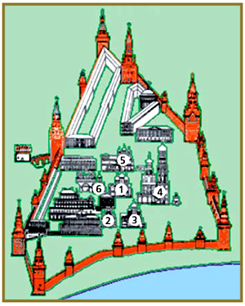
Схема расположения храмов:
1.Успенский собор; 2. Благовещенский собор; 3. Архангельский собор; 4. Колокольня Ивана Великого; 5. Церковь Двенадцати апостолов; 6. Церковь Ризположения
Знакомство с Соборной площадью Московского Кремля (1), даже заочное, позволяет понять, что богатырская слава его связана в первую очередь не с крепостью стен, а с духовной силой высшей правды и красоты святости.
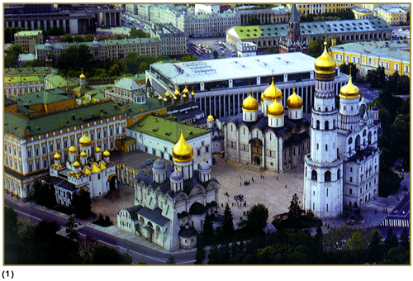
Соборная площадь и сейчас живет своей жизнью, сохраняя священные реликвии и главное — православное богослужение. Храмы Соборной площади Московского Кремля, открытые для всех, продолжают соединять далекие трагические и радостные события из жизни наших предков с современностью, вызывать восхищение искусством мастеров, создавших эти шедевры.
Патриарший собор Успения Пресвятой Богородицы
Успенский собор (2) в течение пяти столетий является главным собором Российского государства, первым престолом России, который дал Москве одну из важнейших ее характеристик — «первопрестольная».
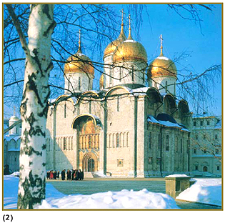
Собор Успения Пресвятой Богородицы стал местом важнейших государственных церемоний: поставления на престол московских великих князей, а с XVI века — венчания на царство (Соборная площадь Московского Кремля. Миниатюра «Книги избрания и венчания на царство царя и великого князя Михаила Федоровича». 1672–1678 гг.) (3), интронизации и погребения московских митрополитов и патриархов всея Руси.
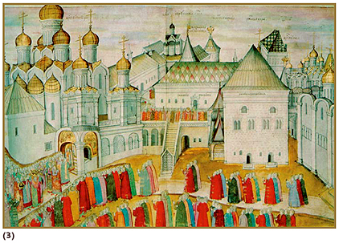
Собор имеет четыре престола: главный освящен в честь Успения Богородицы, другие — в честь великомученика Димитрия Солунского, Похвалы Богородицы и апостолов Петра и Павла. Здесь пребывала древнейшая святыня и покровительница России — чудотворная Владимирская икона Божией Матери (теперь – в храме святителя Николая в Толмачах на территории Третьяковской галереи). На ее месте сейчас находится список (копия) начала XVI в. Одна из главнейших сохранившихся до наших дней святынь Успенского собора — Гвоздь Господень, одно из орудий казни Иисуса Христа.
В соборе находятся гробницы десяти московских митрополитов и девяти патриархов.
Храм является древнейшим памятником Кремля. Все остальные постройки здесь появились позднее, их возводили, ориентируясь именно на Успенский собор, находящийся в глубине Соборной площади.
Со времен основания города здесь стоял деревянный храм Успения Богородицы, в XIII в. на его месте построили каменный. В 1326–1327 гг. при великом князе Иване Калите был возведен новый каменный собор. После пожара 1470 г. здание разобрали и начали строить заново, но в 1474 г., недостроенный собор рухнул. Под руководством итальянского зодчего Аристотеля Фиораванти было предпринято новое строительство. За образец взяли собор Успения Богородицы во Владимире. Новый храм был освящен 12 августа 1479 г.
Величественный белокаменный собор в плане имеет правильный прямоугольник. Высота его с крестом — 45 м. Центральный большой купол с четырьмя меньшими по углам символизирует Спасителя и евангелистов. Свод опирается на четыре колонны, каждая толщиной более 2 м. Стены собора сооружены из белого камня, а своды и остальные части — из кирпича.
В росписях собора представлено 249 сюжетов и 2066 изображений отдельных фигур. Храм освещается двадцатью двумя огромными паникадилами.
При обстреле Кремля в октябре 1917 г. здание собора значительно пострадало, в 1918 г. храм был закрыт, а ризница «реквизирована». Часть сокровищ пошла на нужды советского государства, остальное передали в Оружейную палату и другие музеи. 13 октября 1989 г. святейший патриарх Пимен отслужил в Успенском соборе первый после долгого перерыва молебен, а 23 сентября 1990 г. святейший патриарх Алексий II совершил здесь первую литургию.
Собор Благовещения Пресвятой Богородицы
Благовещенский собор (4), девятиглавый (в честь девяти ангельских чинов), златокупольный, белокаменный, располагается в юго-западной части Соборной площади, своей западной стеной он обращен к Большому Кремлевскому дворцу.
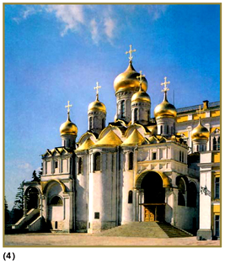
Собор был задуман как домовый храм русских государей, таковым и являлся с XIV до середины XVII века, но утратил функции домового храма после того, как царь Алексей Михайлович построил в 1655 г. в Теремном дворце Верхоспасский собор. Но еще долгое время, вплоть до 1917 г., назывался «первой из церквей московского государя». Даже когда императорская резиденция переместилась в северную столицу, духовник императора (или императрицы), живя в Санкт-Петербурге, числился протоиереем Благовещенского собора.
Главный престол храма освящен в честь Благовещения Пресвятой Богородицы, приделы — в честь Собора архангела Гавриила, Собора Пресвятой Богородицы, Входа Господня в Иерусалим, святого благоверного князя Александра Невского и святителя Николая Чудотворца. В Благовещенском соборе находилось 107 частиц мощей святых древней церкви и русских святых.
Собор построен в 1484–1489 гг. псковскими мастерами на подклете старой церкви XIV века. 9 августа 1489 г. освящен митрополитом Геронтием. Пол в храме выложен из редкой твердой агатовидной яшмы.
В 1563–1566 гг. по приказу Ивана Грозного были возведены четыре одноглавых придела и на крыше основного храма надстроены еще две главы.
В 1917 г. при обстреле Кремля здание было повреждено, в начале 1918 г. собор был закрыт, а часть святынь из ризницы передана в музеи. В 1992 г. на праздник Благовещения Пресвятой Богородицы состоялось первое после длительного перерыва богослужение. В 2000 г. святейший патриарх Алексий II благословил здесь вступившего в должность президента России в.В. Путина.
В Благовещенском соборе сохранился один из древнейших иконостасов России. Изначальный иконостас собора содержал иконы, написанные в 1405 году Андреем Рублёвым и Феофаном Греком. Частично сохранилась роспись, сделанная в 1508 году художником Феодосием, сыном Дионисия, «с братиею».
Архангельский собор
Собор архистратига Михаила (5) находится в юго-восточной части Соборной площади и хорошо виден со стороны Москвы-реки.
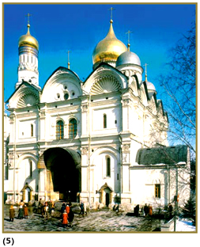
В 1333 г., при Иване Калите, в Кремле впервые была воздвигнута каменная церковь во имя архангела Михаила. Нынешнее здание построено в 1505–1508 гг. зодчим Алевизом Новым. Главный престол освящен в честь архангела Михаила, приделы — в честь зачатия Иоанна Предтечи, мученика Уара и Покрова Пресвятой Богородицы. Пять глав Архангельского собора символизируют Спасителя и четырех евангелистов.
Со времен постройки в 1333 г. до конца XVIII в. собор был великокняжеской и царской усыпальницей. Первым был похоронен здесь Иван Калита. Всего же насчитывается 54 захоронения, из которых 52 находятся под плитами пола, а две раки стоят на полу. В соборе, кроме Ивана Калиты, покоятся великие князья и цари династии Рюриковичей: сын Ивана Калиты Симеон Гордый, Иван Грозный с сыновьями, Василий Шуйский; цари династии Романовых: Михаил Федорович, Алексей Михайлович, Федор Алексеевич и Иван Алексеевич.
При сносе Вознесенского монастыря в 1929–1930 гг. в подклет Архангельского собора были перенесены белокаменные гробы с останками цариц и великих княжон. 28 мая 1991 г., в день памяти святого царевича Димитрия, перед ракой с его святыми мощами состоялось первое после долгого перерыва богослужение.
Храм Преподобного Иоанна Лествичника с колокольней Ивана Великого
Первый каменный (из белого камня) храм с колокольней в честь преподобного Иоанна Лествичника (святого VI в.) был построен по приказу Ивана Калиты в 1329 г. Его стали называть храмом «Иоанна Лествичника иже под колоколы».
Через 176 лет обветшавшая церковь была разобрана, а на этом месте в 1505–1508 гг. Боном Фрязиным был построен новый храм и высокая колокольня. Это двухъярусный столп с церковью Иоанна Лествичника в нижнем ярусе.
В 1600 г. по велению царя Бориса Годунова колокольня была надстроена и завершена позолоченным куполом, поднявшимся на 81 метр. Надпись под куполом золотыми буквами по черному фону увековечила это событие: «Изволением Святыя Троицы, повелением Великого Государя, Царя и Великого князя Бориса Феодоровича, всея Руси самодержца и сына его благоверного Великого Государя Царевича и Великого князя Феодора Борисовича всея Руси храм совершен и позлащен во второе лето Государства их 108 года» — то есть в 7108 году от сотворения мира, или в 1600 году по Рождестве Христовом.
Борис Годунов приказал строить колокольню, чтобы дать работу стекавшемуся в Москву во время голода люду. Есть предположение, что годуновская надстройка осуществлена зодчим Федором Конем. По смерти Годунова надпись эта была залеплена, но по приказу Петра I вновь открыта.
В течение трех с половиной веков, до середины XX столетия, Иван Великий был самым высоким сооружением Москвы (6). Он использовался и как дозорная башня — не идут ли к Москве неприятельские войска, не начинается ли где пожар. Существовал царский указ, воспрещавший строительство в России зданий, превышающих колокольню Ивана Великого. Но в 1707 г. этот указ был нарушен при возведении церкви Архангела Гавриила близ Чистых прудов, называемой также Меншиковой башней.
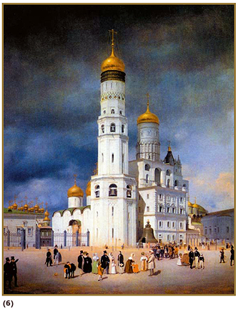
К колокольне примыкали две звонницы: Успенская и Филаретовская. В Филаретовской звоннице находится отдельный храм Св. Николая. В 1812 г. эта звонница была взорвана французами, но уже в 1814–1815 гг. ее восстановил архитектор И. Жилярди по проекту И. Еготова и Л. Руско.
На колокольне было 34 колокола, самый большой — Успенский — весом четыре тысячи пудов. К семидесятым годам XX века осталось 18 колоколов, в том числе и Успенский.
Вновь зазвонили колокола Ивановской звонницы на Пасху 1992 года.

1 ученик: Вторая половина 15 – начало 16 века – наиболее важный этап в истории Московского Кремля. Москва становится столицей вновь образованного независимого государства, вступает в дипломатические отношения со многими европейскими странами. И Кремль возводится как политический и культурный центр Руси. Московская держава блеском и богатством Кремля стремилась подчеркнуть свое высокое положение в мире.

2 ученик: Многие памятники Кремля связаны с именами великих князей, царей, духовных лиц. И это верно. И все же подлинным создателем художественных ценностей Кремля был народ: простые каменщики, плотники, ремесленники, живописцы. Ведь это они построили и украсили дворцы, соборы, терема.

3 ученик: При великом князе Иване Ш (1462-1505) в Москву приглашаются лучшие мастера «со всея Руси» и из Италии, известные как лучшие архитекторы Европы. Итальянцы обучали русских мастеров самой передовой строительной технике, но при этом учитывали достижения древнерусского зодчества.

4 ученик: В конце 15 – начале 16 века на Соборной площади – самой высокой точке Боровицкого холма – на месте разобранных ветхих храмов были построены новые соборы: Успенский, Архангельский, Благовещенский, церковь Ризоположения. Этот несравненный архитектурный ансамбль – памятник силе и славе русского народа.

Ход работы | Описание | Примечания,  иллюстрации
Название собора
Дата основания и последняя постройка.
Архитектор и при ком происходило строительство.
Стиль, архитектурная форма храма.
Историческая роль собора.
Современное значение и состояние.
Интересные исторические факты о соборе.

